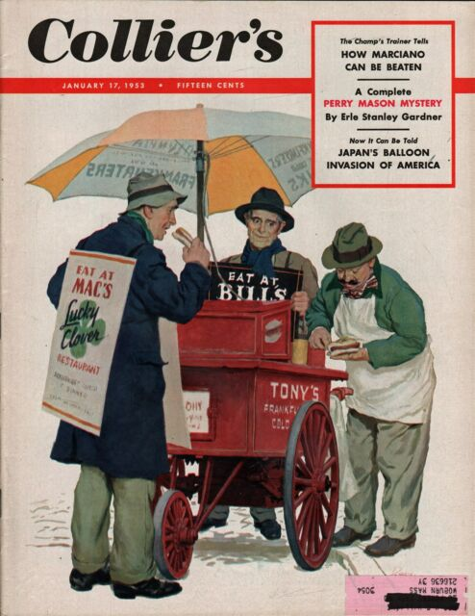

Обложка журнала, в котором впервые был напечатан рассказ

